**Управление микроконтроллеров с пульта по инфракрасному протоколу**

**Содержание**

1. Общие сведения об ИК-приемнике

1.1. Общие сведения, распиновка и схема включения

1.2. Устройство ИК-приемника

1. Общие сведения об ИК-светодиоде
2. ИК-протоколы
3. Программная реализация приема и отправки сигнала
   1. Реализация приема
   2. Реализация отправки
4. Полезные сайты

# 1. Общие сведения об ИК-приемнике

## 1.1. Общие сведения, распиновка и схема включения

**ИК-приемник (англ. IR-receiver)** – это компонент, который представляет из себя интегральную схему, состоящую из нескольких устройств, собранных в одном корпусе и предназначен для приема инфракрасного сигнала. Есть множество различных видов ИК-приемников, которые отличаются внешним видом корпуса, частотой на которой работают, а также распиновкой. Вот некоторые представители:

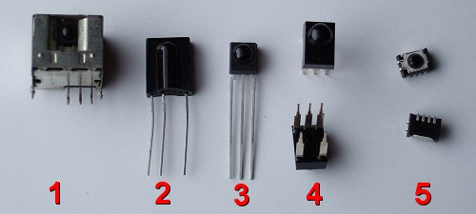

Рис. 1.1.1. – Некоторые разновидности ИК-приемников

В моём случае это вот такой «no name» ИК-приемник, вероятно, TSOP4xxx:

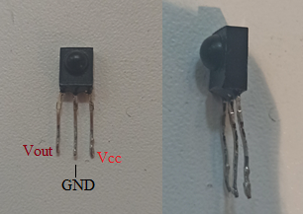

Рис.1.1.2 – Распиновка ИК-приемника TSOP4xxx

У ИК-приемника 3 вывода. Vcc – вход питания (5 или 3 вольта), GND – земля, а также Vout – выход, через который он выдает полученный сигнал.

Проверить работу такого приемника можно, например, с помощью источника напряжения в 5 вольт (или 3 вольта – две батарейки) и светодиода. К ноге GND ИК-приемника подсоединяется минус светодиода, а к ноге Vout плюс светодиода. Теперь, если к ногам GND и Vcc подключить напряжение 5 или 3 вольта, навести на приемник ИК-пульт (например, от телевизора) и понажимать кнопки, то светодиод будет мигать (яркость зависит от силы протекающего тока).

Также, можно просто подключить вольтметр и посмотреть, будет ли на выходе меняться напряжение.

Соответственно, схема подключения его к микроконтроллеру (МК) простая. Плюс (Vcc) к +5V, GND к GND, а Vout к любому выводу МК с таймером. Моя схема включения, нарисованная в PCAD2006, выглядит так:

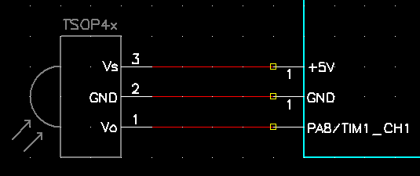

Рис.1.1.3 – Схема подключения ИК-приемника к МК

## 1.2. Устройство ИК-приемника

В отличии от простого ИК-фотодиода, такой ИК-приемник не будет срабатывать на случайные помехи, излучаемые солнцем или другими приборами. ИК-приемник в таком корпусе, что показан выше имеет следующую обобщённую структуру:

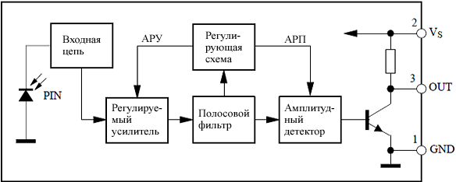

Рис.1.2.1 – Структурная схема ИК-приемника

**PIN-фотодиод** – это разновидность фотодиода, у которого между областями n и p расположена область из собственного полупроводника (i-область). Область собственного полупроводника – это по сути прослойка из чистого полупроводника без внесённых в него примесей. Именно этот слой и придаёт PIN-диоду его особенные свойства. В обычном состоянии через него не протекает ток, т.к. в схему он включен в обратном направлении. Под действием внешнего ИК-излучения в i-области появляются носители заряда, и он начинает проводить ток. Этот ток преобразуется в напряжение и поступает на **регулируемый усилитель**.

Далее сигнал с регулируемого усилителя поступает на **полосовой фильтр**. Он служит защитой от помех. Полосовой фильтр настроен на определённую частоту. Так в ИК-приёмниках в основном используются полосовые фильтры, настроенные на частоту 30; 33; 36; 36,7; 38; 40; 56 и 455 килогерц. Чтобы излучаемый пультом ДУ сигнал мог быть принят ИК-приёмником, он должен быть модулирован такой же частотой, на которую настроен полосовой фильтр ИК-приёмника.

Например, вот отправленный и принятый сигнал по ИК-протоколу NEC:

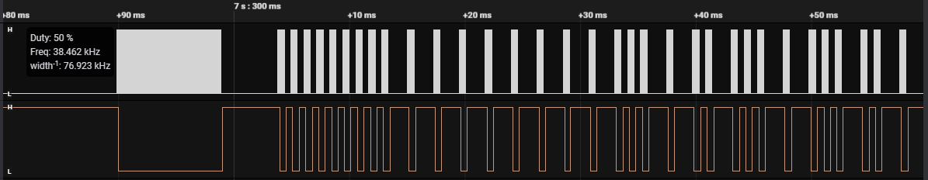

Рис.1.2.2 – Отправленный (сверху) и принятый (снизу) ИК сигнал по протоколу NEC (ИК-приемник обычно выдает инвертированный сигнал)

Избирательная полоса фильтра невелика. Поэтому ИК-приемник с фильтром на 38 кГц у меня принимал сигналы и на частоте 25 кГц. Правда, чем дальше от стандартной частоты, тем меньше дальность уверенного приема сигнала.

После того, как сигнал прошёл через полосовой фильтр, он поступает на **амплитудный детектор** и **интегрирующий фильтр**. Интегрирующий фильтр необходим для подавления коротких одиночных всплесков сигнала, которые могут быть вызваны помехами. Далее сигнал поступает на **пороговое устройство**, а затем на **выходной транзистор**.

Также, для устойчивой работы приемника коэффициент усиления регулируемого усилителя контролируется системой автоматической регулировки усиления (**АРУ**). Если приемник засвечивается, например, люминесцентной лампой, то АРУ срабатывает и приемник отключается. Именно поэтому приемник будет плохо принимать ИК-сигналы от пульта, если ему мешает люминесцентная лампа.

Автоматическая регулировка порога (**АРП**) выполняет аналогичную функцию, что и АРУ, управляя порогом срабатывания порогового устройства. АРП выставляет уровень порога срабатывания таким образом, чтобы уменьшить число ложных импульсов на выходе модуля. При отсутствии полезного сигнала число ложных импульсов может достигать 15-ти в минуту.

Форма корпуса ИК-модуля способствует фокусировке принимаемого излучения на чувствительную поверхность фотодиода. Материал же корпуса пропускает излучение с длиной волны от 830 до 1100 нм. Таким образом, в устройстве реализован оптический фильтр. Для защиты элементов приёмника от воздействия внешних электрических полей в модуле установлен электростатический экран.

# 2. Общие сведения об ИК-светодиоде

Инфракрасный светодиод – это светодиод, излучающий в не видимом для человека ИК-диапазоне (зато отлично видимым для камеры телефона). Именно он установлен в пультах дистанционного управления (ДУ) и с его помощью ведётся отправка ИК-сигналов по специальным протоколам. Чаще всего он белый и имеет прозрачный корпус.

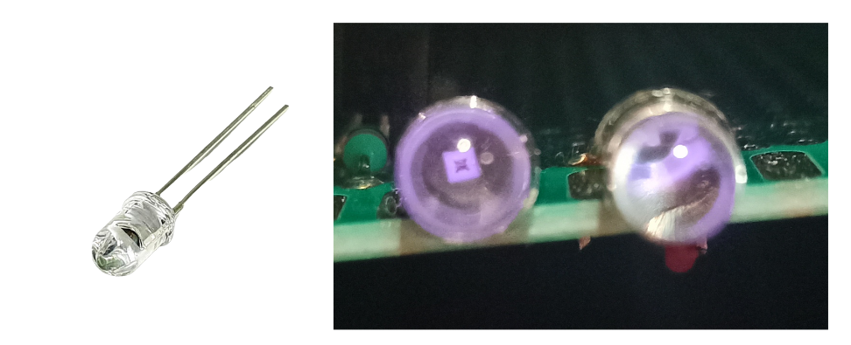

Рис. 2.1 – ИК-светодиод. Справа изображено фото его свечения, заснятое на камеру телефона

Схема включения ИК-светодиода выглядит следующим образом:

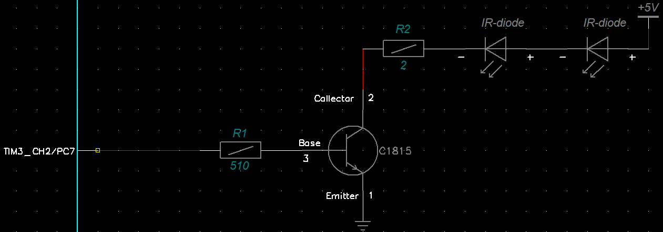

Рис. 2.2 – Схема включения двух ИК-светодиодов к пину МК через усиливающий транзистор (в редакторе схем PCAD2006)

В этой схеме последовательно включаются два светодиода для усиления сигнала, но можно включать и один. Для усиления тока, а, следовательно, и яркости светодиодов, они подключаются через любой npn биполярный транзистор (в данном случае через C1815). Также, на его базе установлен токоограничивающий резистор.

***Обратите внимание, что светодиод имеет полярность!*** Если её перепутать, то он выйдет из строя. Полярность светодиода можно легко понять по его «внутренностям»:

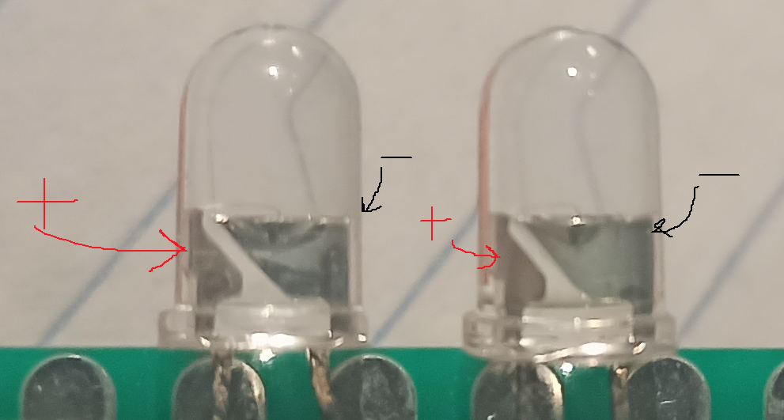

Рис. 2.3 – Определение полярности ИК-светодиода

У всех светодиодов (не обязательно ИК) более широкий внутренний контакт – это катод, то есть к нему подключается минус, а более мелкий – это катод, т.е. плюс питания.

# 3. ИК-протоколы

Для справки: протоколом называется набор правил, по которому формируется сигнал для передачи.

Чтобы сигнал принимался правильно и был защищён от помех, его моделируют с помощью некоторой несущей частоты, которую способен воспринять приемник. Выглядит это примерно так:

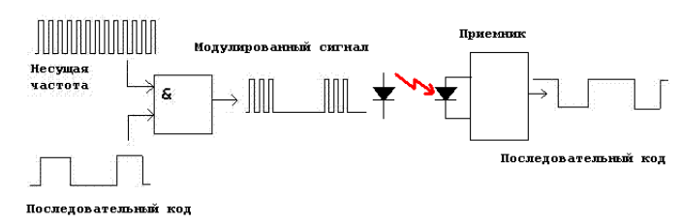

Рис. 3.1 – Схема передачи и приема ИК-сигнала

Т.е. вместо простой отправки последовательности импульсов, в каждый импульс «вставляются» меньшие импульсы на определённой частоте (обычно это около 38 кГц). Такой процесс называется модуляцией сигнала и является частным случаем широтно-импульсной модуляции (ШИМ) с изменяющейся частотой сигнала.

Существует несколько десятков ИК-протоколов, кодирующих информационные биты команды с пульта ДУ по следующим двум основным методам:

* С помощью манчестерского кодирования или
* С помощью кодирования временными интервалами (дальше будем рассматривать именно такие протоколы)

Прежде, чем продолжить отмечу, что импульс сигнала (сигнал между двумя впадинами) обычно называют Mark, а пробел (впадина между двумя импульсами) называют Space:

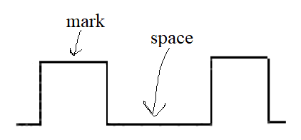

Рис. 3.2 – Обозначения для mark и space

Кодирование с помощью временных интервалов подразумевает, что у вас длительность space у нуля и единицы различны. В качестве примера рассмотрим протокол NEC.

**ИК-протокол NEC**

В начале этого протокола идёт преамбула (стартовый сигнал, нужный для настройки параметров приемника. Он не несёт в себе полезной информации о коде кнопки пульта). По длине mark и space преамбулы можно узнать тип протокола, т.к. почти у всех протоколов она различна. Весь ИК-протокол выглядит следующим образом:

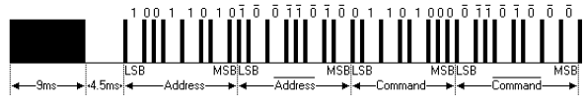

Рис.3.3 – ИК-протокол NEC

Идёт mark преамбулы длиной 9 мс, затем space преамбулы длиной 4,5 мс, а затем уже информационные биты, которые содержат в себе адрес устройства, инвертированный адрес устройства (для контроля ошибок), затем саму команду той или иной кнопки и её инвертированную версию. Каждая посылка также заканчивается единичным импульсом.

Сами биты 0 или 1 кодируются следующим образом: единичные импульсы всегда фиксированной длины 560 мкс, а вот пробелы между импульсами у единицы 1690 мкс, а у единицы 560 мкс.

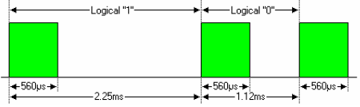

Рис. 3.4 – Кодирование временными интервалами 1 и 0 в протоколе NEC

При этом, при длительном нажатии кнопки на пульте с протоколом NEC, команда не отправляется повторно, а отправляется лишь укороченная преамбула:

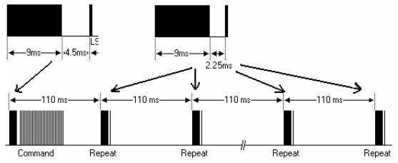

Рис. 3.5 – Длительное нажатии кнопки пульта вызывает повторную отправку команды в укороченном виде

В качестве примера вот кусок реального протокола NEC, отправленного ИК-светодиодом и принятый ИК-приемником:

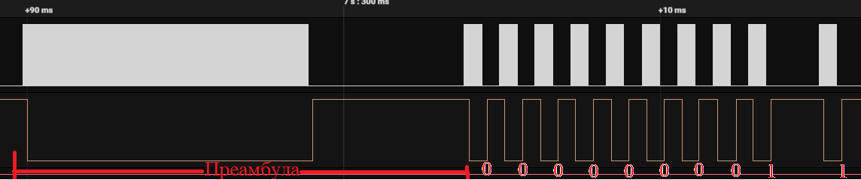

Рис. 3.6 – Часть реального протокола NEC с преамбулой и информационными битами (сверху отправленный сигнал с ШИМ модуляцией, снизу инвертированный сигнал с приемника)

Протоколы отличаются между собой как способами кодирования битов, так и длительностью mark и space у логических нуля и единицы.

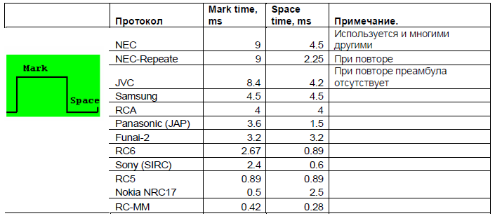

Рис. 3.7 – Длительности преамбул основных протоколов

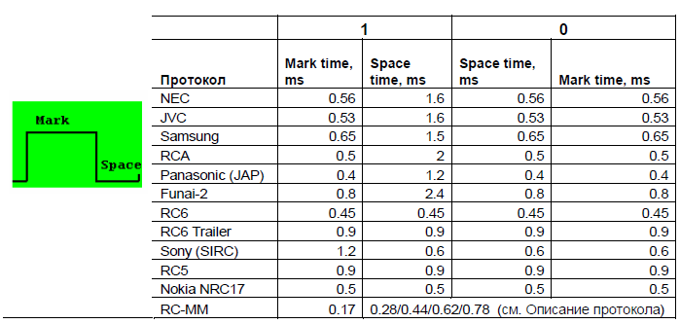

Рис. 3.8 – Длительности mark и space нуля и единицы основных протоколов

Более подробную информацию о протоколах смотрите в файле описывающем ИК-протоколы.

# 4. Программная реализация приема и отправки сигнала

## 4.1. Реализация приема

Реализовывать прием сигнала будем с помощью таймера в режиме захвата. Конечно, можно было бы просто просматривать состояние ноги и фиксировать её изменения, но это слишком не эффективно и такую работу лучше отдать таймеру.

Таймер в режиме захвата работает достаточно просто. Таймер запускается и считает до какого-то максимального значения, затем обнуляется и начинает считать заново. Режим захвата всего лишь сохраняет текущее значение счётчика, если на вход указанной ноги МК пришёл какой-то сигнал. В STM32 таймер может захватывать значение счётчика по спаду сигнала, по его подъёму и по обоим фронтам сигнала. Например, произошёл переход сигнала из 1 в 0, таймер записал значение счётчика в определённый регистр и вызвал прерывание. Поскольку регистр один, то каждый новый спад сигнала будет вызывать перезапись нового значения в регистр МК. Из этого следует, что в прерывании нужно сохранять значения счётчика, которые захватывает МК. Если мы настроим таймер на счёт в микросекундах, то разность между двумя захваченными значениями счётчика будут давать нам временную длительность того или иного сигнала.

Так, производя захват по спаду сигнала (т.к. приемник выдаёт инвертированный сигнал) и, находя разность между каждыми соседними значениями, мы будем получать длительности преамбулы, нуля или единицы.

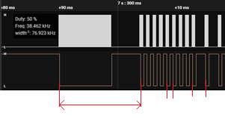

Рис. 4.1 – Пример временных интервалов, которые мы можем получить, захватывая сигнал по спаду

План действий будет следующим:

* Настраиваем пред делитель таймера так, чтобы он считал в микросекундах с максимально возможным периодом.
* Настраиваем режим захвата на нужном канале таймера по спаду сигнала (STM32 позволяет захватывать сигнал и по обоим фронтам, но это потребует большее количество ресурсов, хоть и даст больше информации о сигнале).
* В прерывании по захвату таймера записываем значения регистра захвата в какую-нибудь переменную. Когда прерывание вызывается во второй и последующие разы, находим разницу между предыдущим значением и текущим. Это значение записываем в буфер (массив) для дальнейшего анализа. Величина этого интервала будет равна длительности преамбулы, единицы или нуля протокола.
* Когда получили достаточное количество данных для анализа (всю посылку протокола), то вызываем функцию анализа наших значений, которая будет анализировать длительности сигналов и определять протокол и код команды.
* После анализа команды выполняем всё, что захотим.

## 4.2. Реализация отправки

Отправлять сигнал будем также с помощью таймеров, но уже на таймерах с широтно-импульсной модуляцией (ШИМ). Каждый импульс представляет из себя пачку импульсов с частотой обычно в 38 кГц. Поэтому нам потребуется два таймера. Один будет генерировать ШИМ, а второй будет следить, сколько по времени первому таймеру это делать.

План действий:

* Настраиваем канал таймера, к которому подключен ИК-светодиод на режим ШИМ с частотой в 38кГц. Изначально этот таймер будет выключен.
* Настраиваем второй таймер на счёт в длительностях одного импульса сигнала нужного протокола (например, для NEC – это 560 мкс, а для Panasonic 400 мкс). Т.е. минимальное время, в течении которого надо генерировать одну пачку импульсов.
* Затем у нас уже должен быть протокол и код команды, которые мы хотим отправить. Обычно длительность space нуля и единицы кратны минимальному времени одной пачки сигнала, т.е. кратны mark 0 (mark 1). Поэтому в прерывании второго главного таймера будем просто включать и выключать ШИМ в периоды времени, кратные mark 1 (560 мкс для NEC). Тем самым передавая 1 или 0 протокола. Преамбула передаётся в самом начале, установкой длительности счёта второго таймера.

# 5. Полезные сайты

Описание работы с ИК-приемником: <https://shongames.ru/editors/shema-ik-priemnika-dlya-distancionnogo-upravleniya-elektricheskimi/>

Устройство ИК-приемника: <https://go-radio.ru/ir-receiver.html>